**Curriculum Vitae – Hoe maak je een goed CV?**

**Curriculum = Loop**

**Vitae = ‘van het leven’**

**In je Curriculum Vitae beschrijf je hoe jou leven is gelopen tot nu toe.**

**Dat is voor iedereen verschillend!**

**[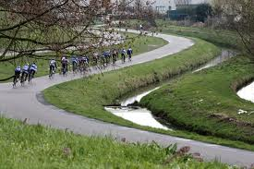](http://www.google.nl/imgres?q=weg&hl=nl&safe=strict&biw=1280&bih=827&tbm=isch&tbnid=wMMLSKy_ZRgDLM:&imgrefurl=http://www.swift-leiden.nl/renners/wegwedstrijden/756-lek-lekker-lekst-het-clubkampioenschap-weg-2010.html&docid=CHCeKS3Gz8B1XM&imgurl=http://i995.photobucket.com/albums/af78/da_bruco/Swift%252520CK%252520Weg%2525202010/IMG_4231.jpg&w=1023&h=682&ei=ViOpT9KqN4qf-waC5LH2Ag&zoom=1&iact=hc&vpx=557&vpy=126&dur=297&hovh=183&hovw=275&tx=138&ty=102&sig=109476436492814241573&page=3&tbnh=141&tbnw=201&start=45&ndsp=26&ved=1t:429,r:13,s:45,i:199)**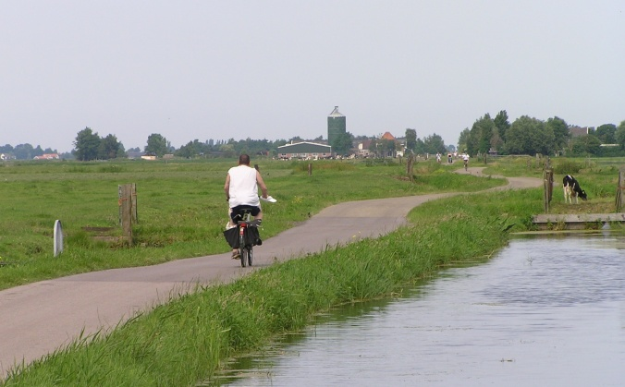

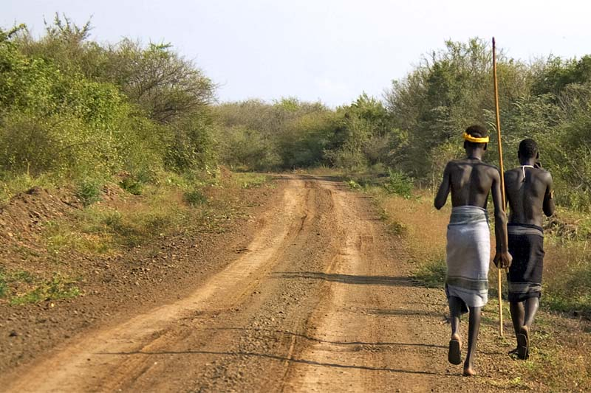



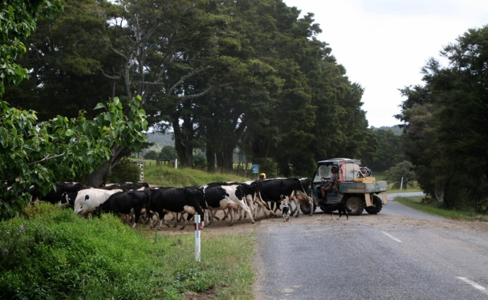

**(De tekst hieronder is afkomstig van: www.werk.nl)**

**Hoe maakt u een goed cv?**

In een curriculum vitae (cv) staat informatie over uzelf, uw opleiding, werkervaring en kwaliteiten. U gebruikt het cv altijd bij sollicitaties. Zorg dat de informatie in het cv goed past bij de baan waarop u solliciteert. Een goed cv ziet er verzorgd uit, is prettig te lezen en laat uw beste kanten duidelijk zien.

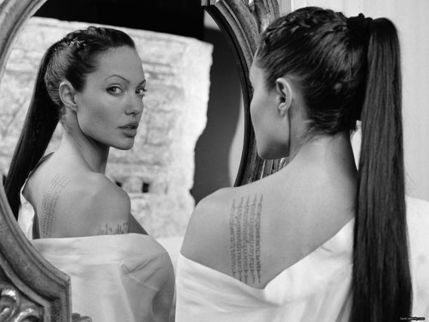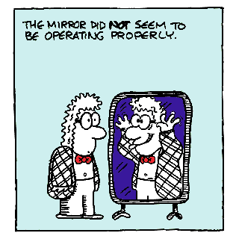

**Wat is een cv?**

Curriculum vitae (cv) betekent levensloop. In een cv staat persoonlijke informatie zoals uw naam, e-mailadres, adres en telefoonnummer. Het bevat ook informatie over uw opleiding, werkervaring en kwaliteiten. Een cv is het visitekaartje bij al uw sollicitaties.

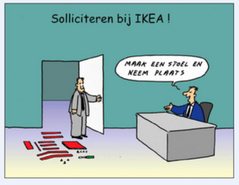

**Wanneer gebruikt u een cv?**

Het cv wordt onder andere gebruikt in de volgende gevallen:

* Bij alle soorten sollicitaties: gerichte sollicitaties, open sollicitaties en sollicitaties per e-mail
* Bij netwerkcontacten
* Voor opname op vacaturesites op internet
* Bij het invullen van sollicitatieformulieren op internet
* Bij het inschrijven bij UWV WERKbedrijf, uitzendbureaus en werving-en-selectiebureaus
* Als geheugensteun bij telefoongesprekken en netwerkcontacten
* Als voorbereiding op het sollicitatiegesprek



**Wat staat er in een cv?**

Een cv bevat altijd de volgende informatie:

* Persoonsgegevens: naam, adres, geboortedatum en geboorteplaats, adres, telefoonnummer en e-mailadres;
* Opleidingen, cursussen, diploma's en certificaten. Noem ook de modules en cursusonderdelen die belangrijk zijn voor de baan.
* Werkervaring: Periodes, uw taken, verantwoordelijkheden en resultaten.

Als dat belangrijk is voor de sollicitatie, kunt u ook andere onderwerpen vermelden.

* Bij persoonskenmerken: uw kwaliteiten (met voorbeelden)
* Bij overige ervaring: vrijwilligerswerk, bestuurswerk
* Bij hobby's: uw hobby's en vrijetijdsbesteding



**Hoe schrijft u een cv?**

Het cv moet duidelijk en makkelijk te lezen zijn.

* Getypt op wit papier
* Niet langer dan één of twee A4
* Uitgewerkt op de computer
* Een duidelijk lettertype en een goed leesbare lettergrootte
* Ruime marges en duidelijke kantlijnen
* Tussenkopjes en witregels om onderdelen van elkaar te scheiden
* Opsommingen beginnen met bolletjes of streepjes



